STP – i-FAT/i-SAT

Vialis B.V.
Loodsboot 15
3991CJ Houten

Project : Tunnelveiligheid Schiphol
Projectnummer : 501010211

Opdrachtgever : Schiphol Nederland B.V.
Bedrijfsonderdeel : Aviation/Asset Management/Development
Zaaknummer : 31098691

 |  | Naam | Functie | Paraaf | Datum
Opgesteld | : | Eric van den Dool | Testmanager
Geverifieerd | : | Wout van Oostrum | Integratiemanager
Geautoriseerd | : | Marcel Wink | Projectmanager

Doc. Nr. : TVS-AG-STP-004570
Revisie : 1.0
Status : Definitief
Datum : 25 sep. 17
VERSIEBEHEER
Versie | Omschrijving | Auteur | Datum
0.1 | Initiële opzet | E.P. van den Dool | 12-07-2017
0.2 | Combineren van STP i-FAT en i-SAT | E.P. van den Dool | 12-09-2017
1.0 | Nieuwe versie tekening i-FAT testomgeving .  Definitief gemaakt | E.P. van den Dool | 25-09-2017

Inhoud
1 Inleiding 5
1.1 Identificatie 5
1.2 Opbouw document 5
1.3 Relatie met andere documenten 6
2 Aangehaalde documenten, termen en definities 7
2.1 Normatieve documenten 7
2.2 Informatieve documenten 7
2.3 Termen en definities 7
3 Testopzet 8
3.1 Algemene informatie 8
3.1.1 Testdoel 8
3.1.2 Scope 8
3.1.3 Uitgangspunten 9
3.1.4 Randvoorwaarden 9
3.2 Testspecificatie 9
3.2.1 Testniveau 9
3.2.2 Testprotocollen 9
3.2.2.1 Beschrijving protocollen 10
3.2.3 Testbasis 12
3.2.4 Tools 13
3.3 Testuitvoering 13
3.3.1 Test progressie 13
3.3.2 Vastlegging testdata 13
3.4 Testafronding 13
3.4.1 Testevaluatie 13
3.4.2 Verwerking testdata 13
4 Testomgeving 14
4.1 i-FAT testomgeving 14
4.1.1 Tunnelbesturingssysteem en -applicatie 14
4.1.2 Hybride omgeving 15
4.1.3 Simulatie tools 15
4.1.4 Transmissie-netwerk 15
4.2 i-SAT testomgeving 15
4.3 Software en firmware 16
4.4 Hardware 16
4.5 Overig materiaal 16
4.6 Deelnemende organisatie 16
4.7 Instructie 16
5 Planning 18
5.1 Testperiodes 18
5.2 Detail planning 18
6 Traceerbaarheid van eisen 19
Bijlage A: Verificatierapport 20

Inleiding
Het Systeem Test Plan integrale Fabrieks Acceptatie Test en integrale Site Acceptatie Test (STP i-FAT/i-SAT) beschrijft de testen voor de testsoorten i-FAT en i-SAT. Het beschrijft welke testen worden uitgevoerd binnen de i-FAT en i-SAT, onder welke randvoorden en uitgangspunten en hoe deze worden opgesteld. Het bevat geen testscripts: deze zijn in de bijbehorende System Test Descriptions (STD) uitgewerkt. De testresultaten worden, per STD, vastgelegd in een System Test Report (STR).

Het doel van dit document is om te borgen dat alle betrokken partijen en personen weten, wat, wanneer van hen verwacht wordt met betrekking tot de STD en de STR’s voor de i-FAT’s en i-SAT’s.

Dit document is een samenvoeging van de in het MTP benoemde afzonderlijke STP’s voor de iFAT en iSAT.

Identificatie
Dit document heeft als referentie TVS-AG-STP-004570. Dit document is opgesteld voor Project Tunnelveiligheid Schiphol ten behoeve van het contract met zaaknummer 31098691 en vormt een deel van de levering zoals genoemd in Vraagspecificatie deel 2 [VS2].

Opbouw document
Hoofdstuk 1 beschrijft de afbakening van dit document.
Hoofdstuk 2 geeft inzicht in de normatieve- en informatieve documenten die op dit document van toepassing zijn en de gebruikte afkortingen.
Hoofdstuk 3 geeft inzicht in de testopzet.
Hoofdstuk 4 beschrijft de testomgeving.
Hoofdstuk 5 beschrijft de planning.
Hoofdstuk 6 geeft aan hoe de traceerbaarheid van eisen plaatsvindt.
Bijlage A bevat het verificatierapport van dit STP.

Relatie met andere documenten
Dit STP SIT is de basis voor de onderliggende STD’s SIT en STR’s SIT. In Figuur 1 is de relatie met de andere testdocumenten grafisch weergegeven.

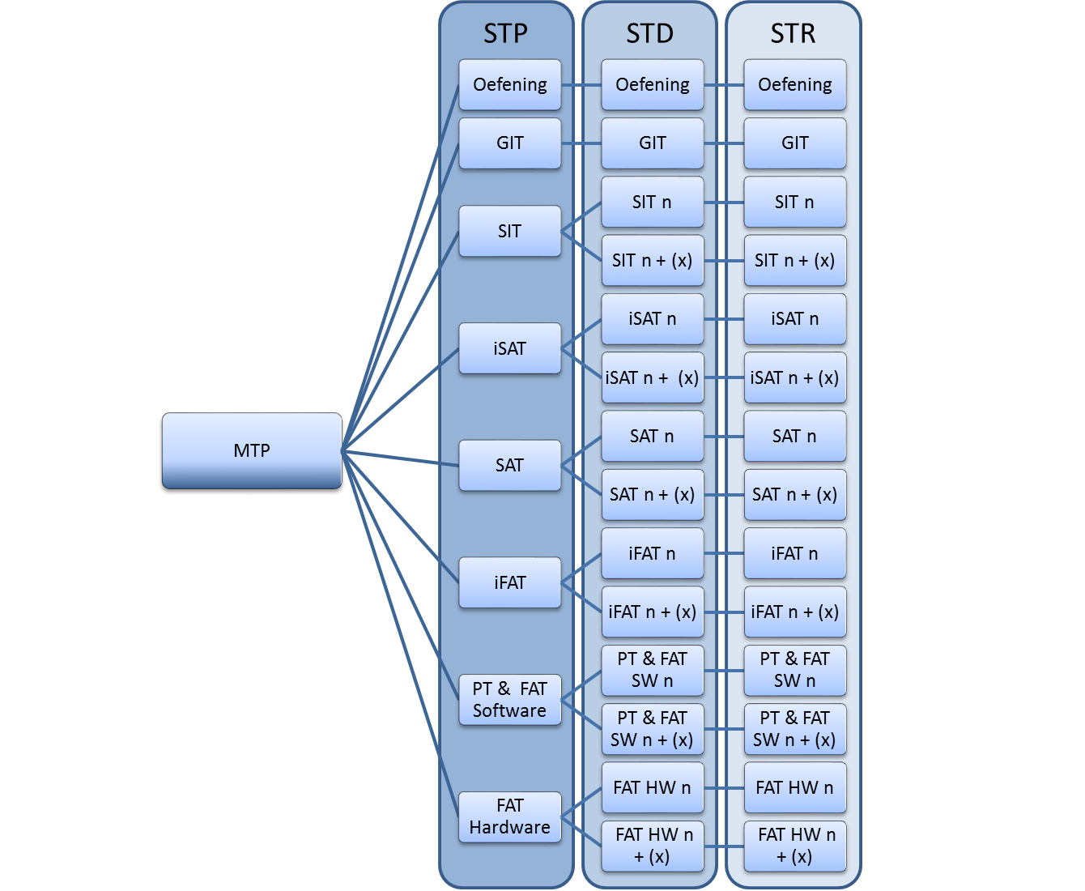
Figuur 1: Relatie MTP met andere testdocumenten

Aangehaalde documenten, termen en definities
Dit hoofdstuk geeft een overzicht van de normatieve- en informatieve documenten die van toepassing zijn. Daarnaast is een overzicht van gebruikte termen en definities gegeven.

Normatieve documenten
Referentie | Titel | Identificatie | Versie
VS1 | Vraagspecificatie deel 1 | 1003093_TVS VS1 | 1.0
VS2 | Vraagspecificatie deel 2 | 1003093_TVS VS2 | 1.0
 | Duurzaamheidsplan
 | Risicobeheersplan
MTP | Master Test Plan | TVS-AG-PL-003699 | 1.0
SSDD BVT | SSDD Buitenvelderttunnelsysteem | TVS-BV-SSDD-004274 | 2.0
SSDD KBT | SSDD Kaagbaantunnelsysteem | TVS-KG-SSDD-004275 | 2.0
SSDD TBS BVT | SSDD Tunnelbesturingssysteem BVT | n.a. | n.a.
SSDD TBS KBT | SSDD Tunnelbesturingssysteem KBT | n.a. | n.a.

Informatieve documenten
Referentie | Titel | Identificatie | Versie
PMP | Project Management Plan Tunnelveiligheid Schiphol | TVS-AG-PL-000001 | 2.0
V&V | V&V Plan Tunnelveiligheid Schiphol | TVS-AG-PL-003701 | 2.0
SysDP | System Development Plan | TVS-AG-PL-003686 | 2.0
IMP | Integratie Management Plan | TVS-AG-RAP-003929 | 1.0
WIJZ | Werkinstructie Wijzigingenbeheer | TVS-AG-WI-003822 | 1.0
PLA | Integrale planning Tunnelveiligheid Schiphol | TVS-AG-PLN-003638 | Vigerende
TMap | TMap Next, voor resultaatgericht testen | ISBN: 9789075414806 | 2006
Afk | Afkortingen, Termen en Begrippen | TVS-AG-RAP-003881 | 1.0

Termen en definities
Zie rapport ‘TVS-AG-RAP-003881’.

Testopzet

Algemene informatie

Testdoel
Het doel van de integratie testen (i-FAT’s en i-SAT’s) is het aantonen dat de geïntegreerde functionaliteit welke geleverd wordt door de samenhang van alle installaties en het TBS volgens ontwerp functioneert. Tijdens de i-SAT zal dit ook inclusief civieltechnische- en werktuigbouwkundige raakvlakken worden beschouwd. Alle testen hebben een totale ‘end-to-end’ scope: van lessenaar tot lus. De i-FAT testen vinden plaats in de speciale i-FAT-testomgeving. De i-SAT testen maken gebruik van de definitieve installaties op locatie van de tunnel cq dienstgebouwen en worden uitgevoerd vanaf de backup bedienplek in het Schipholgebouw.
Tijdens de SIT (zie [STP SIT] wordt het systeem getest aan de hand van de use cases; de integratietesten richten zich op het testen van functies.
Daar waar de SIT enkel uitgaat van een foutloos functionerende tunnel zullen tijdens de integratietesten ook fouten/storingen worden gemaakt om aan te tonen dat het systeem ook daar op een juiste wijze mee omgaat.
De fouten die tijdens de i-FAT en/of i-SAT worden gemaakt zitten op het koppelvlak tussen de TBS en het deelsysteem: richting het TBS zullen één of meerdere deelsystemen niet of deels beschikbaar gemaakt worden. Vervolgens zal gekeken worden of het TBS hier op de juiste wijze mee omgaat. De basis regel hierbij is dat het TBS een ingezette procedure moet vervolgen richting overige deelsystemen, ondanks dat er een deelsysteem niet beschikbaar is. Het exacte verwachte gedrag wordt vastgelegd in het STD.
Deze fouten zullen voornamelijk worden gemaakt tijdens de i-FAT’s. Alleen daar waar een fout alleen gemaakt kan worden in de daadwerkelijke tunnelomgeving of wanneer het vanuit risico oogpunt gewenst is om ook daar te zien zal deze in de i-SAT’s worden gemaakt.
De onderliggende fouten binnen een deelsysteem die leiden tot het niet of deels beschikbaar zijn van het betreffende systeem worden tijdens de FAT en SAT van deze systemen getest.

Er zullen per tunnel meerdere STD’s worden gemaakt, zie § 3.2.2.

De testen worden steeds uitgevoerd op een aantal bij de betreffende functie betrokken deelsystemen. De betrokken deelsystemen en alle instanties daarvan zijn tijdens de i-FAT gesimuleerd en tijdens de i-SAT fysiek aanwezig.

De testen worden gebaseerd op de detail ontwerpen van de betreffende deelsysteem (SSDD ‘deelsysteem’) in combinatie met het ontwerp van het tunnelbesturingssysteem (SSDD Tunnelbesturingssysteem) en het ontwerp van de interface daartussen (IDD ‘deelsysteem’). Daarnaast zullen, bij de geteste functie betrokken, use cases worden gebruikt.

In de huidige fase van het project (DO-fase) worden alleen de STD gemaakt van de i-FAT’s en i-SAT’s van de testen die de samenwerking van alle componenten en deelinstallaties tezamen met het TBS-systeem leveren (zie [MTP] doel 2 van de i-SAT). Pas tijdens de UO fase zullen ook de protocollen gemaakt worden voor de testen van de specifieke functionaliteit tussen één deelsysteem en zijn TBS-deel (zie [MTP] doel 1 van de i-SAT).

Scope
De scope van de test is het gehele systeem van de Buitenvelderttunnel en de Kaagbaantunnel, inclusief het tunnelbesturingssysteem.

Uitgangspunten
De i-FAT en i-SAT wordt, verdeeld over meerdere protocollen, uitgevoerd per tunnel:
- Buitenvelderttunnel
- Kaagbaantunnel

Randvoorwaarden
Voor een succesvolle i-FAT en i-SAT zijn de volgende randvoorwaarden gedefinieerd
- Uitvoering van de testen gebeurt door het testteam van Vialis;
- Voorafgaand aan een formele test zijn de benodigde testen voorafgaand aan de i-FAT (de FAT’s) c.q. de i-SAT (de SAT’s) binnen het in het MTP gestelde (zie MTP § 8.1) afgerond;
- Configuratiemanagement ingericht en geeft een accuraat beeld van aanwezige hardware en software in de testomgeving.
- Voor de i-FAT is de testomgeving de speciale omgeving die wordt ingericht voor deze testsoort.
- Voor de i-SAT is de testomgeving het tracé van de Buitenvelderttunnel cq. de Kaagbaantunnel, zoals deze uiteindelijk operationeel gebruikt gaan worden en deze is dan exclusief beschikbaar voor het testteam;
- De testomgeving (zie hoofdstuk 4) is exclusief beschikbaar.

Testspecificatie

Testniveau
Tijdens de i-FAT en i-SAT testen wordt de integrale werking van het systeem van de Buitenveldert- en de Kaagbaantunnel volgens het ontwerp in functionele delen aangetoond. Daarnaast wordt de integrale werking van het TBS systeem aangetoond. In de voorgaande testen is de correcte werking van de deelsysteem-functionaliteit aangetoond.

De software en hardware van het TBS systeem en de betrokken functionele delen worden tijdens de i-FAT/i-SAT als één geheel en als ‘black box’ beschouwd.

De i-SAT heeft grote overeenkomsten met de i-FAT. Tijdens de i-SAT zijn echter alle instanties van betrokken deelsystemen aanwezig: er zijn geen simulaties meer. Tijdens de i-SAT zullen er minder foutsituaties worden geïntroduceerd; enkel die foutsituaties die alleen te creëren zijn in de uiteindelijke fysieke omgeving van de tunnel of die vanuit risico oogpunt herhaald moeten worden.

Testprotocollen
Het daadwerkelijk specificeren van testgevallen zal gebeuren tijdens het opstellen van de testprotocollen (STD’s) behorende bij dit STP i-FAT/i-SAT. Deze STD’s worden opgezet door het testteam van Vialis en uiteindelijk tezamen met OG vastgesteld. Onder vaststellen verstaan we dat OG vooraf aan de uitvoer van de test akkoord gaat met de inhoud en de opzet van de testprotocollen, zodat na afloopt van de test geen zaken overblijven die alsnog getest moeten worden.

Er worden op basis van dit STP worden voor de i-SAT 14 STD’s gemaakt:

Voor Buitenveldertunnel:
- STD i-SAT VKF1 – Ventilatie verkeersbuis Buitenvelderttunnel, TVS-BV-STD-004793
- STD i-SAT VKF2 – Veilige vluchtweg Buitenvelderttunnel, TVS-BV-STD-004794
- STD i-SAT VKF3 – Verkeersbuisafsluiter Buitenvelderttunnel, TVS-BV-STD-004795
- STD i-SAT Bedrijfstoestanden en transities Buitenvelderttunnel, TVS-BV-STD-004796
- STD i-SAT Detectie en projecteringen Buitenvelderttunnel, TVS-BV-STD-004797
- STD i-SAT Afsluiten buis A en omleiden naar buis C Buitenvelderttunnel, TVS-BV-STD-004788
- STD i-SAT Afsluiten buis C en omleiden naar buis D Buitenvelderttunnel, TVS-BV-STD-004789
- STD i-SAT Afsluiten buis D en omleiden naar buis C Buitenvelderttunnel. TVS-BV-STD-004790

Voor Kaagbaantunnel:
- STD i-SAT VKF1 – Ventilatie verkeersbuis Kaagbaantunnel, TVS-KG-STD-004798
- STD i-SAT VKF2 – Veilige vluchtweg Kaagbaantunnel, TVS-KG-STD-004799
- STD i-SAT VKF3 – Verkeersbuisafsluiter Kaagbaantunnel, TVS-KG-STD-004800
- STD i-SAT Bedrijfstoestanden en transities Kaagbaantunnel, TVS-KG-STD-004796
- STD i-SAT Detectie en projecteringen Kaagbaantunnel, TVS-KG-STD-004797

Algemeen:
- STD i-SAT Bedienplekken, TVS-AG-STD-004801

Er worden op basis van dit STP worden voor de i-FAT 14 STD’s gemaakt:

Voor Buitenveldertunnel:
- STD i-FAT VKF1 – Ventilatie verkeersbuis Buitenvelderttunnel, TVS-BV-STD-00xxxx
- STD i-FAT VKF2 – Veilige vluchtweg Buitenvelderttunnel, TVS-BV-STD-00xxxx
- STD i-FAT VKF3 – Verkeersbuisafsluiter Buitenvelderttunnel, TVS-BV-STD-00xxxx
- STD i-FAT Bedrijfstoestanden en transities Buitenvelderttunnel, TVS-BV-STD-00xxxx
- STD i-FAT Detectie en projecteringen Buitenvelderttunnel, TVS-BV-STD-00xxxx
- STD i-FAT Afsluiten buis A en omleiden naar buis C Buitenvelderttunnel, TVS-BV-STD-00xxxx
- STD i-FAT Afsluiten buis C en omleiden naar buis D Buitenvelderttunnel, TVS-BV-STD-00xxxx
- STD i-FAT Afsluiten buis D en omleiden naar buis C Buitenvelderttunnel. TVS-BV-STD-00xxxx

Voor Kaagbaantunnel:
- STD i-FAT VKF1 – Ventilatie verkeersbuis Kaagbaantunnel, TVS-KG-STD-00xxxx
- STD i-FAT VKF2 – Veilige vluchtweg Kaagbaantunnel, TVS-KG-STD-00xxxx
- STD i-FAT VKF3 – Verkeersbuisafsluiter Kaagbaantunnel, TVS-KG-STD-00xxxx
- STD i-FAT Bedrijfstoestanden en transities Kaagbaantunnel, TVS-KG-STD-00xxxx
- STD i-FAT Detectie en projecteringen Kaagbaantunnel, TVS-KG-STD-00xxxx

Algemeen:
- STD i-FAT Bedienplekken, TVS-AG-STD-00xxxx

In het [MTP] is ook per tunnel het protocol ‘Detecties en Bedrijftoestanden’ genoemd. Deze komt echter te vervallen, omdat blijkt dat de tunnels, behalve bij een SOS-detectie, geen automatische overgang naar bedrijfstoestanden hebben. Het aansturen van de ventilatie bij een SOS-detectie wordt afgedekt in het VKF1 protocol.
Daarnaast is het protocol ‘Dienstgebouwen’ benoemd. Ook deze komt te vervallen omdat er geen dynamisch gedrag is tussen de diensgebouw installaties.

Beschrijving protocollen
- VKF1 - Ventilatie tunnelbuis
Dit protocol zal de juiste werking van de tunnelventilatie -het garanderen van goede luchtkwaliteit voor de weggebruiker- aantonen. Bij de uitvoer van dit protocol zal aangetoond worden dat als de tunnelventilatie wordt aangestuurd:
- de juiste ventilatiestand of ventilatierichting wordt (in)geschakeld bij detectie van een stilstaand voertuig,
- het juiste ventilatieregime/-richting wordt ingeschakeld bij overgang naar calamiteit-volledig-toestand vanuit normaal en gesloten bedrijf,
- het juiste ventilatieregime/-richting wordt ingeschakeld bij overgang naar calamiteit-ondersteunend toestand,
- dat een verkeersbuistoestandsovergang resulteert in een correcte ventilatiestand/richting,
- dat een verkeersbuistoestandsverandering geen abrupte, onmogelijk door de ventilatoren te volgen ventilatierichtingsverandering veroorzaakt,

Het protocol zal zo worden opgebouwd dat eerst de ventilatie per tunnelbuis kan worden aangetoond en vervolgens het dynamische gedrag over de hele tunnel (tunnelbuizen en vluchtweg) heen.

- VKF2 - Veilige vluchtweg tunnel
Dit protocol zal aantonen dat in geval van een calamiteit er aan de weggebruiker een veilige vluchtweg wordt geboden. De “veilige vluchtweg” voor een weggebruiker in de nabijheid van een calamiteit begint bij de (fysieke) vluchtdeur. In de Buitenvelderttunnel vlucht de weggebruiker door de vluchtdeur naar de andere (veilige) tunnelbuis. In de Kaagbaantunnel vlucht de weggebruiker, via de door overdruk van rook en gas gevrijwaarde vluchtweg naar buiten.
Dit protocol toont allereerst aan dat de vluchtende weggebruiker ook in een calamiteitensituatie vluchtdeuren kan openen en dat de daarvoor benodigde fysieke kracht het vastgestelde maximum niet overschrijdt. Vervolgens zal door fysieke waarneming aangetoond worden dat de verlichting en de (dynamische) vluchtroute indicatie correct zijn ingesteld. Daarnaast zal met behulp van een rookmachine rook worden gegenereerd en zal gekeken worden of deze rook op de juiste manier wordt verdreven (Buitenvelderttunnel) dan wel buiten de vluchtgang wordt gehouden m.b.v. overdruk (Kaagbaantunnel), zodat voor de weggebruiker een rookvrije vluchtweg gegarandeerd blijft.

- VKF3 - Verkeersbuisafsluiter
Deze test is bedoeld om de correcte werking van de Veiligheid Kritische Functie (VKF) “Verkeersbuisafsluiter” aan te tonen. Deze test is gefocust op het aantonen dat alvorens een tunnelbuis wordt afgesloten en de toegang ook fysiek wordt geblokkeerd door een afsluitboom, de aanrijdende tunnelgebruikers dáárvoor en daarvóór duidelijk gewaarschuwd zijn. Indien onderdelen die bij de automatische of WVL-geïnitieerde afsluiting betrokken zijn falen, dan dient de fysieke afsluiting voorkomen te worden. Op deze manier wordt de veiligheid van de weggebruikers gediend door aan te tonen dat het gevaar van het onbeheerst sluiten van afsluitbomen is weggenomen.

Dit protocol wordt uitgevoerd worden per tunnelbuis.

- Bedrijfstoestanden en transities (states en modes)
In dit protocol zal de correcte integrale werking van de verschillende bedrijfstoestanden op verkeersbuis en op tunnel niveau voor beide verkeersbuizen en toegestane combinaties daarvan worden getest. Het gedrag van de installaties tijdens een bedrijfstoestand en de transitie tussen de toestanden zal aangetoond worden. In deze testen wordt geverifieerd dat het systeem alle bijbehorende acties uitvoert horende bij de bedrijfstoestand.

In aanvulling op de states en modes zal het protocol ook testen bevatten om
  - Kritisch bedrijf (uitval energie) en
  - Uitval besturing
te testen.

- Detectie en projectering
Deze test is bedoeld om de integrale werking tussen een detectie, de tunnelbesturing en de mogelijkheid tot opschakelen van een camerabeeld aan te tonen. Verder is de doel ook het aantonen of de juiste meldingen met codering op de MMI verschijnen, dat er bij verkeerskundige alarmen een geluidssignaal waarneembaar is en dat bij het opschakelen van een CCTV camera de juiste omroepsectie geselecteerd wordt.

Het protocol zal testcases en checklijsten bevatten voor de volgende type detecties:
  - SOS
  - Hulppostkast, Noodtelefoon en Intercom
  - Vluchtdeur
  - Verkeerslicht / Afsluitboom & Rijbaanafsluiter

Dit protocol kan per tunnelbuis worden uitgevoerd.

- Afsluiten buis A en omleiden naar buis C Buitenvelderttunnel
Deze test is bedoeld om aan te tonen dat bij het afsluiten van buis A het tunnelbesturingssysteem het omdraaien van de rijrichting in buis C en het omleiden van het verkeer met behulp van de infoborden, de VRI’s, de rijbaanafsluiter en de actieve wegmarkering naar buis C op de juiste wijze ondersteund.

- Afsluiten buis C en omleiden naar buis D Buitenvelderttunnel
Deze test is bedoeld om aan te tonen dat bij het afsluiten van buis C het tunnelbesturingssysteem het omleiden van het verkeer met behulp van de infoborden, de VRI’s, de rijbaanafsluiter en de actieve wegmarkering naar buis D op de juiste wijze ondersteund.

- Afsluiten buis D en omleiden naar buis C Buitenvelderttunnel
Deze test is bedoeld om aan te tonen dat bij het afsluiten van buis D het tunnelbesturingssysteem het omleiden van het verkeer met behulp van de infoborden, de VRI’s, de rijbaanafsluiter en de actieve wegmarkering naar buis C op de juiste wijze ondersteund.

- Bedienplekken
Deze test zal aantonen dat het mogelijk is om de tunnels (gelijktijdig) te besturen vanuit de diverse bedienplekken in het regiecentrum en de backup-bedienplek in het Schiphol gebouw. Hierbij zal ook de blokkade om vanaf meerdere plekken te kunnen omroepen worden aangetoond.

Testbasis
De testbasis waarop de STD’s worden gebaseerd zijn:

SSDD Buitenvelderttunnelsysteem
SSDD Tunnelbesturingssysteem BVT
SSDD Kaagbaantunnelsysteem
SSDD Tunnelbesturingssyteem KGT

Tools
Voor de uitvoering van de i-FAT wordt gebruik gemaakt van simulatietools om het veldgedrag van de deelsystemen te simulen (zie ook hoofdstuk 4). Voor de uitvoering van de i-SAT zijn testmiddelen nodig, zoals bijvoorbeeld ijzeren platen om detectielussen bezet te houden of rookmachines voor het maken van rook tijdens testen met de veilige vluchtweg. Deze middelen zullen nader worden gespecificeerd in de betrokken STD’s.

Testuitvoering

Test progressie
De uitvoer van de testen gebeurd m.b.v. de in § 3.2.2 benoemde STD’s over meerdere periodes en voor de 2 tunnels.

Vastlegging testdata
Het STD is de basis voor de vastlegging van de testdata. In het STD worden testcases opgesteld en wordt per teststap aangegeven wat het verwachte resultaat moet zijn. De testdata wordt vastgelegd door het invullen van het STD. Wanneer het resultaat van een teststap afwijkt van het verwachte resultaat wordt daarvan een bevinding geregistreerd.

Testafronding

Testevaluatie
Na afloop van de testuitvoer wordt de test geëvalueerd. De bevindingen worden in overleg met de aanwezigen bij de test geclassificeerd e.e.a. conform MTP hoofdstuk 8.

Na afloop van de evaluatie tekenen de testmanagers of –coördinatoren van Vialis en OG voor correcte uitvoer van de test conform het STD en juiste registratie van de eventuele bevindingen en daarmee voor het resultaat van de test. Een kopie van het ingevulde STD en overige resultaten van de evaluatie worden meegegeven aan de testcoördinator van OG.

Verwerking testdata
De vastgelegde testdata wordt verwerkt tot een formele testrapportage (STR). De zaken die genoteerd zijn tijdens de TRR maken ook onderdeel uit van de rapportage. De bevindingen worden verder verwerkt in de bevindingentool Redmine (zie ook MTP hoofdstuk 8).

Testomgeving

i-FAT testomgeving
De i-FAT testomgeving is een aparte omgeving die wordt ingericht om het tunnelsysteem vroegtijdig te kunnen testen.

De omgeving ziet er als volgt uit:

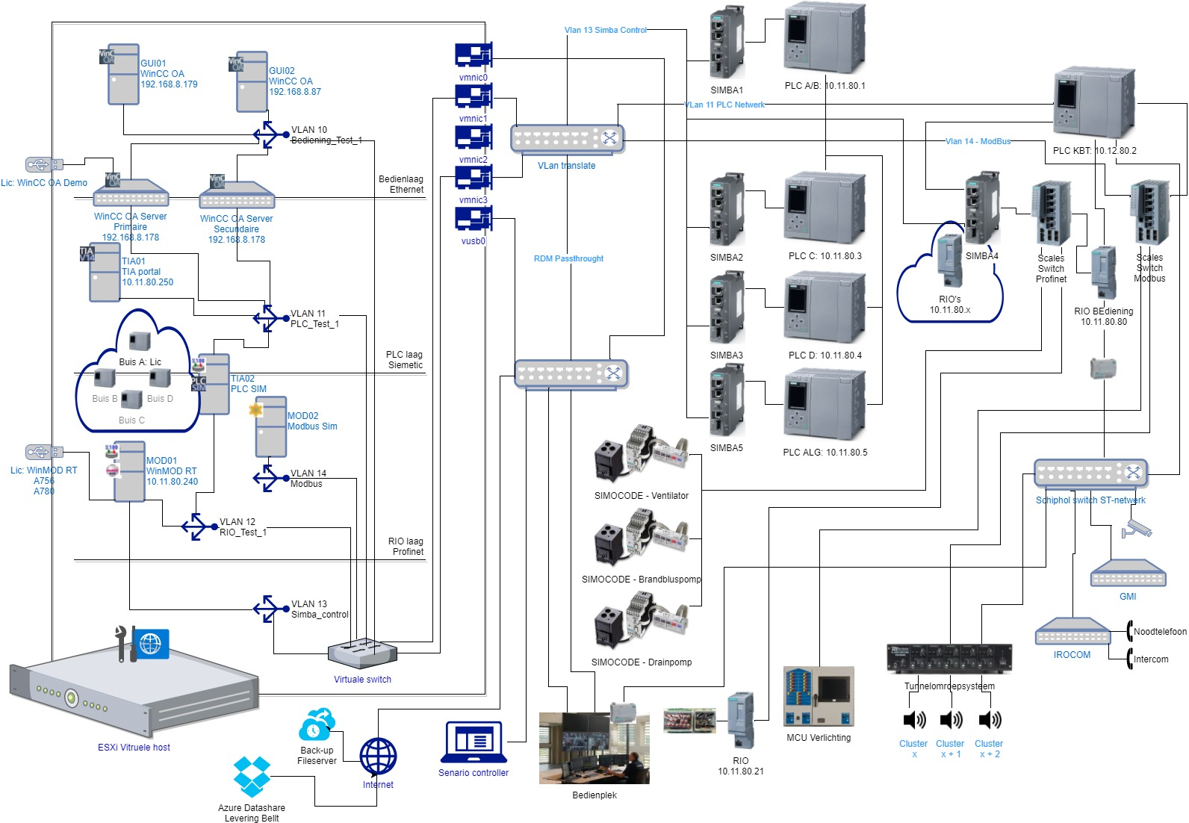
Figuur 2 - overzicht i-FAT testomgeving

Tunnelbesturingssysteem en -applicatie
Het hart van de i-FAT testomgeving is het Tunnelbesturingssysteem (TBS), de Tunnelbedienapplicatie (TBA) en de bedienplekken. Het TBS en TBA in de testomgeving zijn identiek aan het TBS en TBA in de uiteindelijke productie-omgeving (de operationele omgeving). De bedienplekken (2x) zullen functioneel hetzelfde zijn als in de operationele omgeving.
Daarnaast is het mogelijk om in de testomgeving de PLC’s te vervangen door een zogenaamde ‘soft-PLC’. Dit is een softwarematige PLC met het identieke gedrag van de echte PLC. Tijdens de uitvoer van de i-FAT zal gebruik worden gemaakt van de daadwerkelijke PLC’s.

Hybride omgeving
De deelsystemen die op het TBS worden aangesloten zullen in de testomgeving worden gesimuleerd. Er zijn hierop wel uitzondering:
  - Het GMI (CCTV systeem -Genetec- van Schiphol) zal in daadwerkelijke (representatieve) hard- en (embedded) software aanwezig zijn;
  - Het IROCOM (Omroep systeem -kolibrie-, Virtuele intercom systeem -VirtuoSis- en Accoustische meldgeluiden van Schiphol) zal in daadwerkelijke (representatieve) hard- en (embedded) software aanwezig zijn;
  - Het tunnelomroep systeem zal in een zelfstandige simulatie-systeem aanwezig zijn;
  - De MCU van de verlichtingsinstallatie en enkele (representatieve) verlichtingsonderdelen zullen in daadwerkelijke hard- en (embedded)software aanwezig zijn;
  - De SIMOCODE hard- en software, waarmee de ventilatie, brandblus- en drainpompen worden aangestuurd, zal daadwerkelijk aanwezig zijn. Hiermee is de besturing van deze installatie aanwezig.
Hierdoor ontstaat er een hybride omgeving met zowel gesimuleerde als daadwerkelijk aanwezige hard- en embedded software.

Simulatie tools
Aan de -FAT testomgeving wordt een server toegevoegd met daarop de tool “WinMOD RT”. Deze tool is in staat om het (veld)gedrag van een deelsysteem te simuleren. Deze simulatie laat richting het TBS het zelfde gedrag zien als de daadwerkelijk deelsystemen. Wanneer er een opdracht door het TBS aan een deelsysteem wordt gegeven zal deze ontvangen worden door “WinMOD” en zal “WinMOD” de terugkoppelingen op het commando, zoals deze normaliter door het deelsysteem zelf zouden worden gegeven, terug geven aan het TBS. Ook signalen vanuit het deelsysteem (zoals bijvoorbeeld het niet beschikbaar zijn) worden door “WinMOD” verzorgd.
Naast de “WinMOD” tool wordt ook een “modbus-simulator” toegevoegd, waarmee voor de deelsystemen die via het modbus protocol werken een zelfde simulatie wordt opgezet.

Er wordt hergebruik gemaakt van simulatoren die ook voor de testen van de Ketheltunnel tussen Delft en Schiedam zijn gebruikt. Hiermee wordt geborgd dat de simulatoren het juiste (veld)gedrag vertonen als de daadwerkelijke deelsystemen, omdat de simulatoren daar al bewezen hebben het juiste gedrag te hebben. Wanneer geen hergebruik kan worden gemaakt van simulatoren zal een simulator worden gevalideerd door deze naast de daadwerkelijke hardware te houden.
De juistheid van de simulaties wordt ook altijd gecontroleerd door een veldgedrag analyse aan de hand van het ontwerp

Er zijn zogenaamde “SIMBA”-units aanwezig, waarmee de RIO’s worden gesimuleerd. De “WinMOD” zal waar nodig het veldgedrag richting deze “SIMBA’s” communiceren.

Daarnaast zal er een “tunnel omroep systeem simulatie” aanwezig zijn. Hiermee worden de componenten die t.b.v. het omroep systeem in de tunnel hangen (versterkers, luidsprekers, secties) worden gesimuleerd die door het IROCOM systeem worden gebruikt.

Transmissie-netwerk
Er wordt een transmissie netwerk aangelegd in de testomgeving die functioneel hetzelfde is als het transmissie netwerk in de productieomgeving. Configuratie ten aanzien van poorten, protocollen en adresseringen zullen gelijk zijn aan de productieomgeving. Zie [MTP] § 5.3 voor de beperkingen ten aanzien van het testen van het netwerk.

i-SAT testomgeving
De i-SAT wordt uitgevoerd in de toekomstige productieomgeving. Technisch en civiel is de omgeving waarin de testen worden uitgevoerd gelijk aan de operationele omgeving waar de weggebruikers en bedienaars gebruik van maken. De testen worden uitgevoerd vanaf de backup bedienplek in het Schipholgebouw. Uitzondering daarop is het protocol ‘bedienplekken’, omdat daarmee wordt aangetoond dat de plekken in het regiecentrum de juiste functionaliteit bieden.

Omdat tijdens de i-SAT de normale afsluitmiddelen (verkeerslichten, afsluitbomen, signaalgevers, etc.) niet altijd in gesloten toestand kunnen staan moet ervoor gezorgd worden dat de toegangswegen naar het tracé zijn afgesloten met andere middelen (barriers, beborde omleidingroutes, etc.). ‘Normaal’ verkeer kan tijdens de i-SAT het tracé niet betreden. Dit zal verder worden uitgewerkt in de STD’s waarvoor dit van toepassing zal zijn.

Software en firmware
Tijdens de i-FAT en i-SAT wordt dezelfde tunnelbesturingssoftware getest als die gebruikt wordt in de toekomstige productieomgeving van het systeem Tunnelveiligheid Schiphol.
Omdat tijdens de i-FAT de deelsystemen vooral worden gesimuleerd zal geen gebruik worden gemaakt van de eventuele embedded software van de deelsystemen zelf. Tijdens de i-SAT wordt wel gebruik gemaakt van de embedded software van de deelsystemen en is deze hetzelfde als in de toekomstige productieomgeving.

Alle te testen software en parameterinstellingen zijn na de vorige test(en) ‘bevroren’. Wijzigingen op de software kunnen alleen plaatsvinden volgens hetgeen gesteld in het [MTP] § 4.5.

Hardware
Tijdens de i-FAT wordt er voor wat betreft de tunnelbesturing van dezelfde hardware gebruik gemaakt als in de toekomstige productieomgeving. De deelinstallaties worden gesimuleerd, zie § 4.1.
Tijdens de i-SAT wordt er gebuikt gemaakt van dezelfde hardware als die gebruikt wordt in de toekomstige productieomgeving.

De hardware is zijn eventuele instellingen zijn na de vorige test(en) ‘bevroren’. Wijzigingen op de hardware kunnen alleen plaatsvinden volgens hetgeen gesteld in het [MTP] § 4.5.

Overig materiaal
Naast software en hardware benodigd voor het testen, is ook ander materiaal benodigd. Denk hierbij onder andere aan instructies, handleidingen, test data, voertuigen, voorwerpen, et cetera. Mochten er extra materialen benodigd zijn dan worden deze benoemd in het betreffende STD.

Deelnemende organisatie
Bij de i-FAT en i-SAT worden verschillende partijen betrokken (zie de participatiematrix). De specifieke bedrijven en personen, rollen en aanwezigheidsverplichting worden in de STD uitgewerkt.

Instructie
Voorafgaand aan de testuitvoering worden alle betrokkenen op de hoogte gesteld van de geldende veiligheidsprocedures en voorschriften. Voor aanvang van de testen wordt getoetst (conform veiligheidsplan) of alle betrokkenen zoals opgenomen in bovenstaande tabel voldoende gekwalificeerd zijn voor de uitvoering van hun taken tijdens de test.
Voorafgaand aan de test wordt een toolbox gegeven aan alle betrokkenen. Of personen de veiligheidsinstructie gevolgd hebben wordt geadministreerd door de Testleider en geparafeerd door de betrokkenen en de testleider.

Daarnaast wordt aan alle aanwezigen vooraf duidelijk verteld wat hun taken en bevoegdheden zijn tijdens het uitvoeren van de test. In het STD is vastgelegd welke rollen er nodig zijn bij de uitvoer. Voorafgaand aan de test zal duidelijk gemaakt worden wie welke rol zal uitvoeren.

In het STD is een lijst opgenomen waarin, voorafgaand aan de daadwerkelijke uitvoer van het protocol, de gegevens van alle aanwezigen, die een formele taak hebben, geregistreerd worden. Hier wordt ook vastgelegd welke rol zij tijdens de test zullen vervullen.

Planning

Testperiodes
De uitvoer van de i-FAT vindt plaats met de in § 3.2.2 genoemde protocollen in de volgende periodes:

Buitenvelderttunnel: mei – juni 2018
Kaagbaantunnel: mei – juni 2018

De uitvoer van de i-SAT vindt plaats met de in § 3.2.2 genoemde protocollen in de volgende periodes:

Buitenvelderttunnel: buis A&B: augustus 2018
buis C&D: januari 2019
integraal: februari 2019

Kaagbaantunnel: oktober – november 2018

Detail planning
Voor de detail planning wordt verwezen naar de actuele planning, zie TVS-AG-PLN-003638.

Traceerbaarheid van eisen
Na het opstellen van de testprotocollen en testcases zal gekeken worden welke eisen er worden aangetoond met de testcases. Bij de testcases zal worden vermeldt welke eisen er met de betreffende testcase worden aangetoond.

- Verificatierapport
Er zijn aan het STP i-FAT/i-SAT geen proceseisen toegekend. De proces-eisen aan Testen zijn verwerkt in het MTP.

Het protocol ‘Bedienplekken’ zal tijdens de i-SAT ook uitgevoerd moeten worden vanaf het regiecentrum.
Uitzondering hierop is in ieder geval de tunnelbuisafsluiter: een slagboom mag niet zondermeer neergaan als het verkeerslicht de stand rood niet bereikt.
Enkele systemen zijn tijdens de i-FAT fysiek aanwezig, zie § 4.1
Na afronden van de i-FAT’s zal de i-FAT testomgeving gebruikt worden voor de acceptatie van nieuwe software releases van de TBA. Hiervoor zijn dan geen daadwerkelijke PLC’s meer benodigd en zullen deze vervangen worden door de ‘soft-PLC’s’.
De afsluiting van de gehele tunnel t.b.v. iSAT testen is nog onderwerp van gesprek met OG.

